Lunes
01
de Marzo

Quinto de Primaria
Geografía

Conformación de espacios agrícolas y ganaderos en los continentes

Aprendizaje esperado: Distingue espacios agrícolas, ganaderos, forestales y pesqueros en los continentes en relación con los recursos naturales.

Énfasis: Distingue los recursos naturales que favorecen la conformación de espacios agrícolas y ganaderos en los continentes.

¿Qué vamos a aprender?

Aprenderás sobre los recursos naturales que favorecen el desarrollo de la actividad agrícola y ganadera.

¿Qué hacemos?

Para saber de qué se va a tratar la sesión de hoy, te invito a observar las siguientes imágenes para saber el tema, ¿En qué se parecen?

Como puedes ver es sobre los recursos naturales que favorecen el poder cultivar estos cereales y otros cultivos, como las frutas y verduras; pero también veremos la ganadería.

De acuerdo con las imágenes, podemos decir de donde son los alimentos.
- Los taquitos de México. Se elaboran con tortillas de maíz y carne al pastor de la región de América Latina.
- El sushi se elabora con arroz y podría ser de Japón, o de algún lugar de Asia.
- El desayuno que contiene pan. El pan es de trigo, y podríamos decir que es de algún lugar de Europa.

Ahora con esta información, vamos a llenar un cuadro, poniendo de cada comida el cereal con el cual está elaborado y la región de la que podría ser.

Comida | Cereal | Región
Sushi | Arroz | Asia
Taquitos | Maíz | América
Tostadas | Trigo | Europa

La agricultura y la ganadería son actividades económicas. En sesiones anteriores ya revisamos lo que son las actividades económicas, vamos a realizar un ejercicio para recordar.

Aquí tienes un mapa conceptual que le faltan algunas palabras, y aquí están las palabras faltantes. Las vas a ir colocando de acuerdo con las características que se señalan.

Las actividades económicas.

- Son aquellas relacionadas con el cultivo de la tierra: Es Agricultura.
- Son aquellas que se refieren a la crianza de animales: Ganaderas o pecuarias.
- Son aquellas dedicadas al aprovechamiento de los bosques: Forestales.
- Son aquellas que se ocupan de la captura y crianza de especies acuáticas: Pesqueras.

La agricultura y la ganadería son dos actividades económicas y estas actividades se practican en todo el mundo.

Te invito a ver un video para conocer algunas características de la agricultura y la ganadería. (Fragmentos: del segundo 00:20 al minuto 01:36, del minuto 03:34 al 03:40, de minuto 04:01 al 04:19 y del minuto 05:01 al 05:20).

- Agricultura y ganadería.
https://www.youtube.com/watch?v=vjJ99RYzRKs

El video hace referencia a la agricultura. ¿Crees que se necesitan las mismas condiciones para sembrar el maíz, el trigo y el arroz?

Para que cada especie pueda desarrollarse necesita condiciones específicas, por eso la agricultura y la ganadería no son iguales en el mundo, ya que dependen, entre otros aspectos, del relieve, el clima, la hidrografía y el tipo de suelo.

Las formas de la superficie terrestre tienen que ver con la pendiente o inclinación, altitud y la forma de cada una, por ejemplo, montañas, valles, mesetas y depresiones, entre otras.

Recuerda que el relieve tiene que ver con la altitud, que es la distancia vertical de un punto de la superficie desde el nivel medio del mar. Revisa algunas características del relieve, para ello lee la descripción de la página 26 de tu Atlas de Geografía del Mundo.

Relieve. Tanto la superficie de los continentes como el fondo del mar tienen diversas formas de relieve.

Montañas. Son las formas del relieve con mayor elevación y pendientes pronunciadas. A un conjunto de montañas alineadas se le conoce como cordillera o sierra.

Mesetas. Son formaciones elevadas y relativamente planas también llamadas altiplanicies o altiplanos. Se originan por las erupciones volcánicas, por la erosión o por la elevación de terrenos planos cuando ocurren movimientos de placas tectónicas.

Llanuras. Son superficies casi planas con pendientes suaves, se forman con los depósitos acarreados por los ríos, por la elevación de terrenos que hace millones de años fueron fondos marinos o por antiguas montañas que se han desgastado.

Depresiones y valles. Son zonas bajas de la superficie de la Tierra, pueden ser el resultado de hundimientos o del desgaste causado por el viento o el agua.

Ahora vamos a realizar un ejercicio, que se llama Desde las montañas hasta el mar.

Identificarás una diversidad de formas del relieve, pero debes saber las características de la especie que se va a sembrar para ver cuáles son los espacios propicios para hacerlo.

Las características del arroz.

- El arroz se suele cultivar en suelos de llanuras inundadas y deltas de los ríos.
- Necesita suelos arcillosos para germinar y una temperatura mínima de 10ºC a 13ºC, considerando su óptimo entre 30ºC y 35ºC.
- Por encima de los 40ºC no se produce la germinación.
- Para el crecimiento del tallo, hojas y raíces se necesita una temperatura mínima de 7º C, considerándose su óptimo en los 23ºC.
- Con temperaturas superiores las plantas crecen más rápidamente, pero los tejidos se hacen demasiado blandos, siendo más susceptibles a los ataques de enfermedades.
- Un tiempo lluvioso y con temperaturas bajas perjudica la polinización.

Ahora de acuerdo con las características del arroz, ¿En qué tipo de relieve crees que sea más fácil llevar a cabo la siembra?

Lo cierto es que no se puede sembrar lo mismo en una montaña o en un valle, que en una llanura. Cada producto depende de determinadas condiciones para producirse correctamente, entre ellas, el relieve. Lo mismo sucede con la ganadería, cada especie de ganado requiere ciertas condiciones.

Para que lleguen a tu mesa los alimentos y puedas obtener otros bienes, hay detrás un gran trabajo. La agricultura no es una actividad sencilla y, además, para realizarla, en cada lugar intervienen algunos elementos que mencionamos como: el relieve, la hidrografía, el clima y el suelo, entre otros.

Consulta las gráficas que se encuentran en la página 91 de tu Atlas de Geografía del Mundo para identificar los principales países en la producción de arroz. En las gráficas de países productores de granos básicos busca el “arroz”. Los países que destacan son: China, India, Indonesia y Vietnam.

Ahora revisa el mapa de Relieve continental y oceánico de Asia en la página 33 de tu Atlas de Geografía del Mundo.

Con esta información, los países que están en el cuadro presentan zonas bajas y mesetas, en el caso de China también hay montañas.

Como se mencionó al principio de la clase, el desarrollo de la actividad agrícola y ganadera tiene que ver con varios elementos. Ya revisamos el primero Relieve. Ahora el segundo, que es la Hidrografía este término tiene que ver con el agua.

La disponibilidad de agua es fundamental para el desarrollo de la actividad agrícola y ganadera. Ahora revisa el mapa Ríos y lagos en Asia de la página 43 de tu Atlas de Geografía del Mundo, para identificar si los países cuentan con ríos, lagos y lagunas.

Observa que los países que anotamos cuentan con la presencia de ríos y lagos y eso ayuda al desarrollo de la agricultura.

Ahora revisaremos el último elemento de nuestro cuadro que es el clima. Vamos a revisar la página 53 de tu Atlas de Geografía del Mundo.

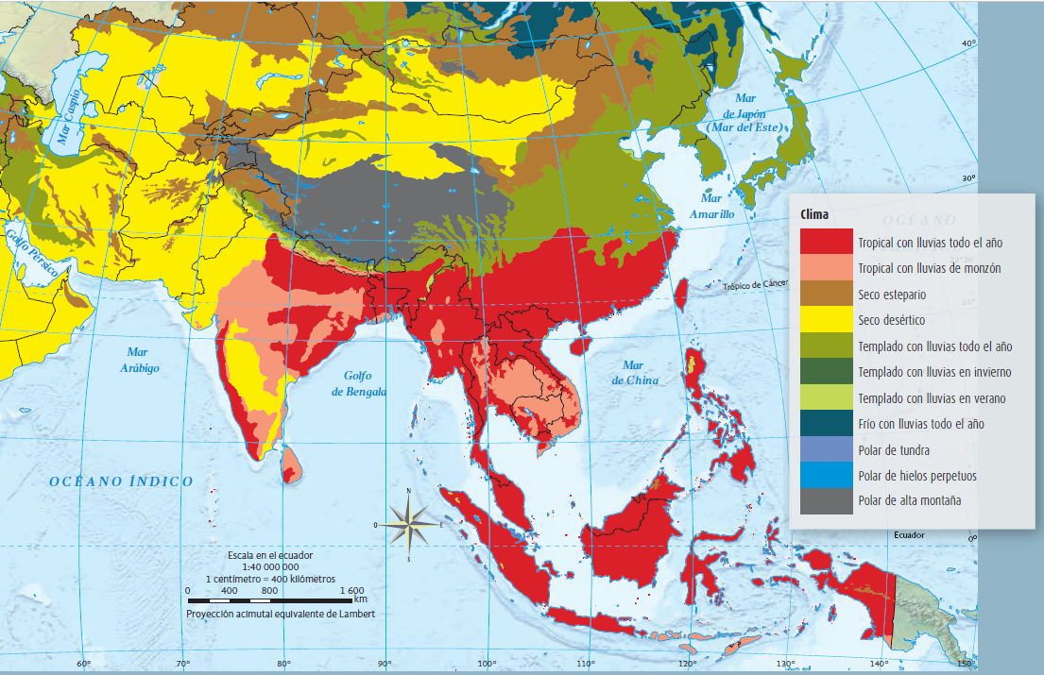

Ubica los países que se encuentran en el cuadro y revisa qué predomina el clima tropical con lluvias y tropical con lluvias de monzón.

El clima es un factor que determina, de una manera muy importante, la distribución de la vegetación y de la fauna silvestre, también se relaciona con las actividades económicas que se llevan a cabo en diferentes lugares, y hasta con la distribución de los habitantes en el mundo. Recuerda que el clima con lluvias de monzón deriva de la palabra árabe mausim, que significa "estación".

En este caso, el monzón es un viento estacional que sopla de regiones frías a regiones cálidas y se caracteriza por traer humedad y fuertes precipitaciones, que inundan los campos y los hace idóneos para el cultivo de arroz.

Observa el siguiente video del minuto 02:18 al 02:39

- Clasificación climática de Köppen.
https://www.youtube.com/watch?v=fPHVi1594c8&t=196s

El clima determina las actividades, ya que durante abril y mayo se trabaja el suelo, para que el terreno sea homogéneo durante el tiempo de lluvias. Se abona dos meses después de la siembra, en agosto y septiembre después de la floración. La temporada de cosecha comienza en noviembre y finaliza en diciembre.

Los climas favorecen o dificultan directamente el desarrollo de los cultivos. El arroz es un producto representativo de climas tropicales. Observa el mapa de “Producción de granos básicos” que se encuentra en la página 92 de tu Atlas de Geografía del Mundo.

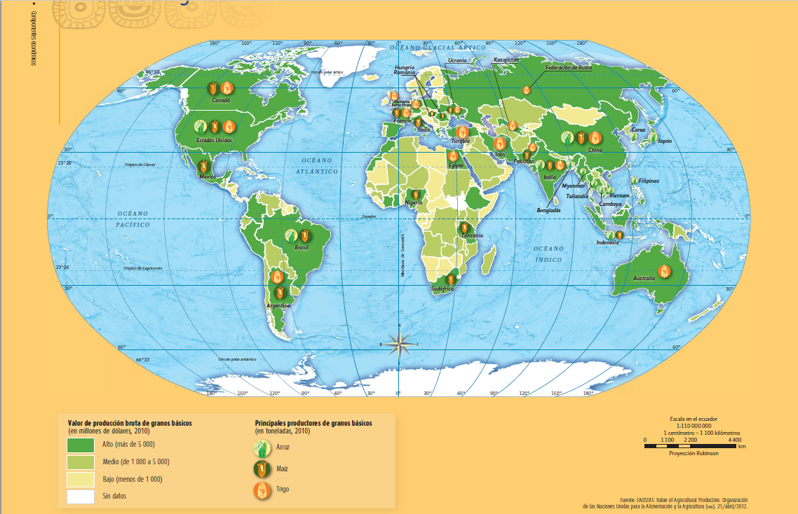

En algunas regiones se desarrollan diferentes tipos de producción, y que en un mismo país pueden ser diferentes, como el caso de China que además de arroz, también produce maíz y trigo.

En el caso de China, han realizado terrazas para que puedan realizar los cultivos de arroz en las montañas.

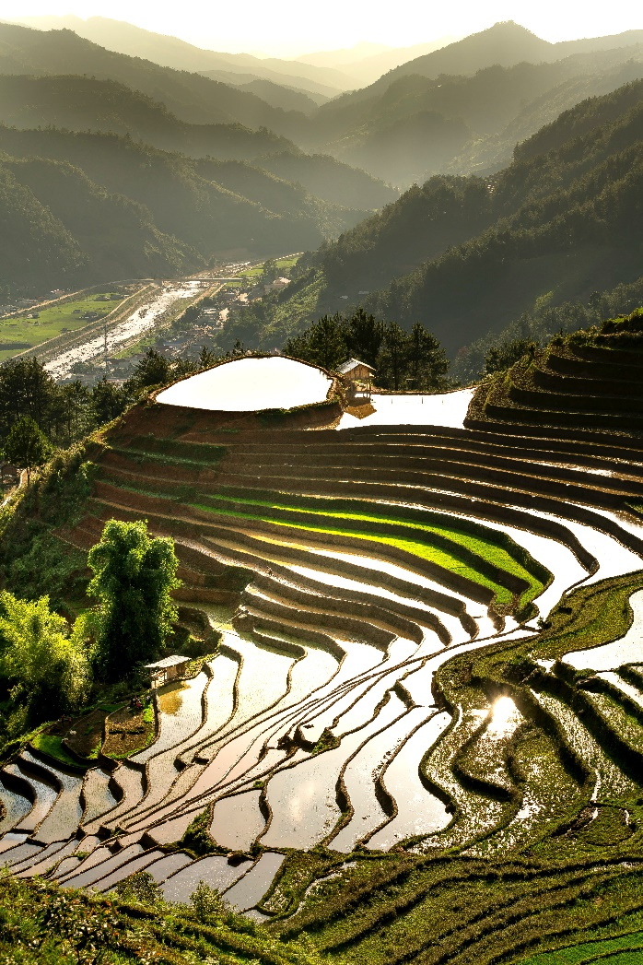

Elaborar las terrazas es un trabajo que se ha realizado desde hace mucho tiempo.

También hay que considerar el tipo de suelo. Recuerda que en clases anteriores vimos que el suelo es la capa superficial de la Tierra, donde se desarrollan la mayor parte de los ciclos vitales.

En el suelo se integran los nutrientes de la tierra que, unidos a la altitud, al agua que haya en el lugar y el clima, permiten que la tierra sea fértil para determinados productos.
En el suelo de estos campos de arroz, el cultivo de arroz necesita un suelo arcilloso y una característica de este tipo de suelo es que retiene más fácilmente el agua. Hemos visto algunas características del tipo de relieve, clima, disponibilidad de agua y suelo, relacionados con el cultivo del arroz.

Las personas, a lo largo de los tiempos, han sabido aprovechar las características del lugar donde viven para producir sus alimentos, por eso en algunos lugares se siembra maíz o trigo, entre otros.

Saber dónde cultivar, qué cultivar o qué animales criar, es un conocimiento que en algunos lugares se ha transmitido de una generación a otra, y estos conocimientos son una muestra más de la gran diversidad cultural que enriquece al mundo.

Ya terminamos de ver por qué en China, India y otros países se cultiva el arroz, veamos cómo influyen el clima, el relieve y la hidrografía en la ganadería. Revisa el mapa de ganadería, que se encuentra en la página 93 de tu Atlas de Geografía del Mundo.

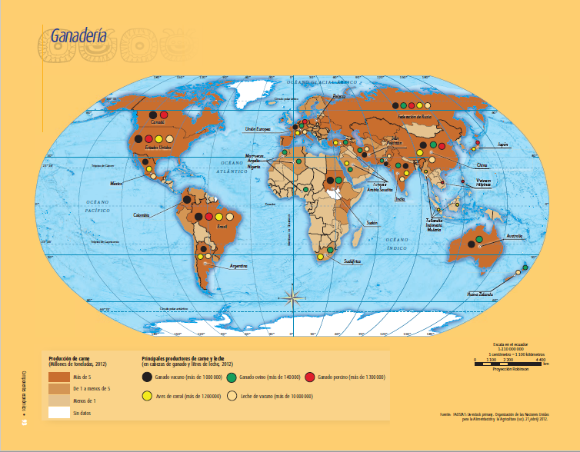

Para analizar los elementos que comentamos para la agricultura revisemos Estados Unidos de América y Brasil, que tienen producción de ganado vacuno, porcino y aves de corral.

Revisando los mapas vemos que los dos países presentan llanuras y mesetas. En cuanto a la hidrografía hay presencia de ríos en los dos casos.

En cuanto a los climas que predominan son tropicales y templados. Como puedes observar, no todos los países que producen lo mismo tienen las mismas condiciones señaladas anteriormente.

Estos son factores de los que depende el desarrollo de las especies, y para que se pueda dar la agricultura y ganadería; hay otros que no hemos considerado y que tienen que ver con el avance tecnológico, aplicado a las actividades agrícolas y ganaderas como: la agricultura de riego, la ganadería intensiva y otros tipos que veremos la siguiente clase.

Conocer cómo se relacionan los componentes geográficos naturales y cómo facilitan o dificultan alguna actividad económica nos permite conocer porqué algunos países, pueden producir alimentos y otros bienes; y por qué algunos otros deben comprar para satisfacer las necesidades de la población. Lo cual servirá para comprender el comercio en las siguientes clases.

La importancia de conocer todo lo que implica la producción agrícola y cómo, consumiendo lo local, contribuyó a que se conserve la actividad de los pequeños productores. El conocimiento geográfico permite tomar mejores decisiones.

El Reto de Hoy:

Llena la información del cuadro de características que favorecen la agricultura.

Cultivo | País | Relieve | Hidrografía | Clima | Suelo
Arroz | China
 | India
 | Indonesia
 | Vietnam

¡Buen trabajo!

Gracias por tu esfuerzo.

Para saber más:
Lecturas

https://libros.conaliteg.gob.mx/20/P5GEA.htm

https://libros.conaliteg.gob.mx/20/P5AGA.htm

